Հավելված N 2 ՀՀ քաղաքաշինության կոմիտեի նախագահի 2020 թվականի դեկտեմբերի 29-ի

N 105-Ն հրամանի

ՀԱՅԱՍՏԱՆԻ ՀԱՆՐԱՊԵՏՈՒԹՅԱՆ ՄԱՐԶԵՐԻ ՀԱՄԱՅՆՔՆԵՐՈՒՄ (ԱՅԴ ԹՎՈՒՄ ԲՆԱԿԱՎԱՅՐԵՐՈՒՄ) ՈՉ

ՏԱՐԱՆՑԻԿ, ՏԵՂԱԿԱՆ ՆՇԱՆԱԿՈՒԹՅԱՆ ԱՎՏՈՄՈԲԻԼԱՅԻՆ ԵՎ ՆԵՐՀԱՄԱՅՆՔԱՅԻՆ ՃԱՆԱՊԱՐՀՆԵՐԻ ՈՒ ՓՈՂՈՑՆԵՐԻ ԵՐԹԵՎԵԿԵԼԻ ՄԱՍԻ ԵՎ ՄԱՅԹԵՐԻ ՍԱԼԱՐԿՄԱՆ, ԽՃԱՊԱՏՄԱՆ ԵՎ ԲԱՐԵԿԱՐԳՄԱՆ

ԱՇԽԱՏԱՆՔՆԵՐԻ ԿԱՏԱՐՄԱՆ ՄԵԹՈԴԱԿԱՆ ՈՒՂԵՑՈՒՅՑԻ ԳԾԱԳՐԱԿԱՆ, ՍԽԵՄԱՏԻԿ ՄԱՍԸ

2

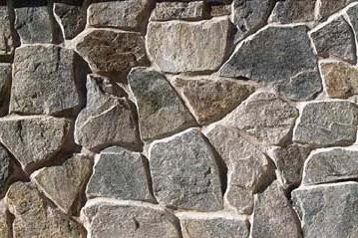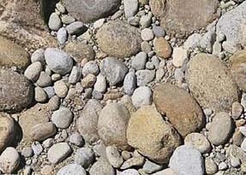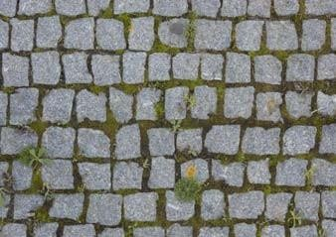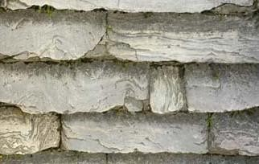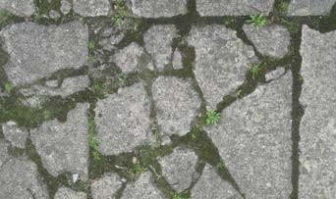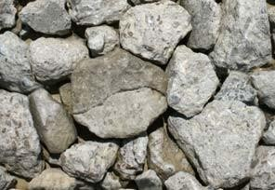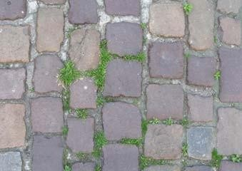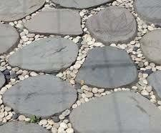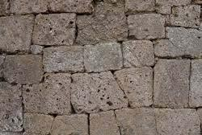

# ՃԱՆԱՊԱՐՀԱՅԻՆ ՊԱՏՎԱԾՔԻ ՏԵՍԱԿՆԵՐ

**ՃԱՆԱՊԱՐՀԻ ՀԱՏԱԿԱԳԾԱՅԻՆ ՍԽԵՄԱ ՏԵՂԱԿԱՆ ԲՆԱԿԱՆ ՔԱՐԵՐԻՑ ՃԱՆԱՊԱՐՀԱՅԻՆ**

**ԿՈՇՏ ՊԱՏՎԱԾՔԻ ԴՐՎԱԳԱՅԻՆ ՊԱՏԿԵՐՆԵՐ**

Մայթ

a

Երթևեկելի մաս

Ջրհավաք առու

b

Բազալտե չորսվակասալ

Տուֆաքար

Մայթ

L

## Միջհամայնքային և համայնքային ճանապարհների կոշտ ծածկութային պատվածքներն առաջարկվում է իրականացնել յուրաքանչյուր համայնքում առկա տեղական բնական քարերի կիրառությամբ (բազալտ, տուֆ, կրաքար, բնական կոպիճ, բազալտախիճ և այլն)՝ հաշվի առնելով բնակլիմայական պայմանները, շահագործման և բեռնավորման պահանջները:

Կոտրված բազալտաքար

Բազալտե չորսվակասալ

a

Գետաքար Բնական կոպիճ

Կտրված կոպիճ

Բնական արտադրական թափոններ

Կրաքար

Բազալտախիճ

3

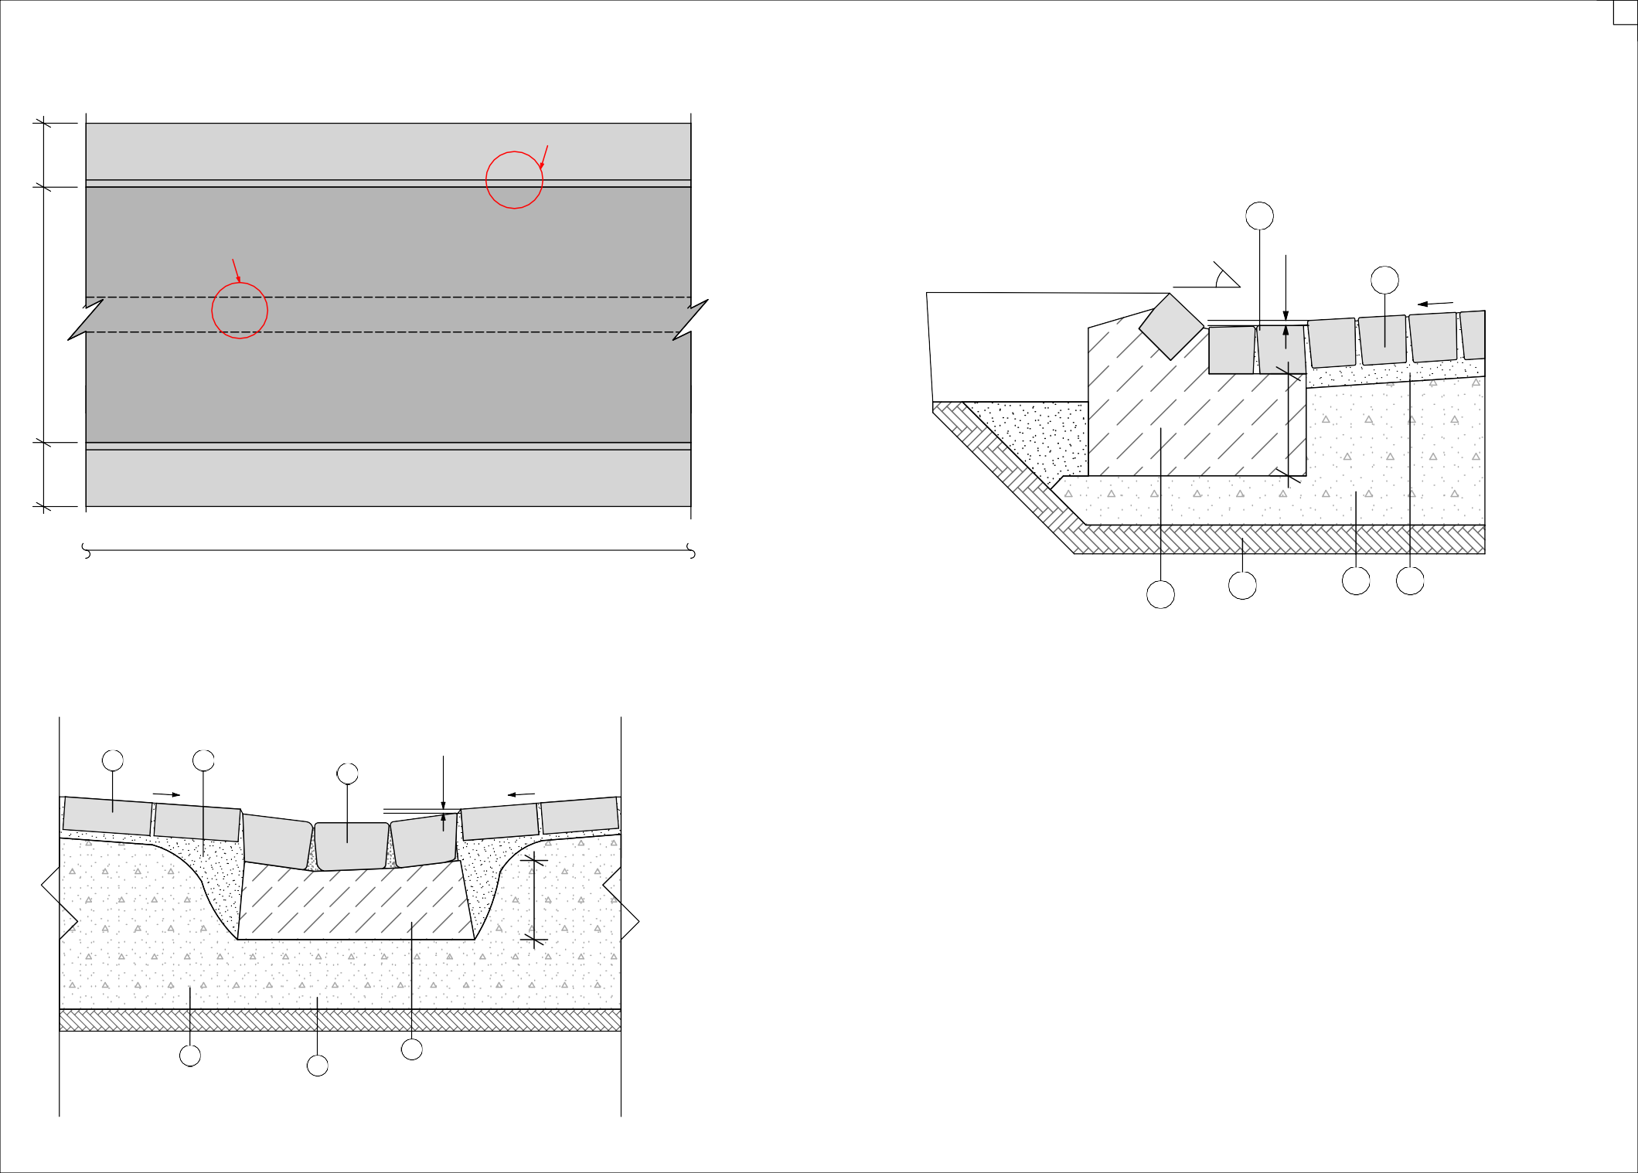

# ՋՐԱՀԵՌԱՑՄԱՆ ԿՈՆՍՏՐՈՒԿՏԻՎ ԼՈՒԾՈՒՄՆԵՐ

**ՃԱՆԱՊԱՐՀԻ ՀԱՏԱԿԱԳԾԱՅԻՆ ՍԽԵՄԱ** **Տարբերակ 1**

a

Հաանգույց 2

Մայթ

Երթևեկելի մաս

Հանգույց 1

## Հանգույց 1 - Ջրհավաք առու (վաք) մայթեզրով

6

45°-60° 1

3-10

Ջրհավաք առու

b

Մայթ

Մայթ

a

200

L

5 4 3 2

**Տարբերակ 2** ԱՆՎԱՆԱՑԱՆԿ

## Հանգույց 2 - Ջրհավաք առու ճանապարհի

միջնամասում

1 2

1. ճանապարհի երթևեկելի մասի սալարկ
2. տակդիր շերտ ճանապարհային դրենաժային շաղախից
3. խճային հիմնատակ

6 4. հողային պաստառի գրունտ

3-10

* 1. վաքի հիմնատակ խճից կամ ճանապարհային դրենաժային շաղախից
  2. ջրհավաք վաքի սալարկ

ԱՆՎԱՆԱՑԱՆԿ

200

1. ճանապարհի մերձվաքային սալարկ
2. տակդիր շերտ (ավազ կամ ճանապարհային դրենաժային շաղախ)
3. կրող շերտ

3 5 4. հողային պաստառ

4 5. հիմնատակ (հիմք) խճից կամ ճանապարհային դրենաժային շաղախից 6. ջրհավաք վաքի սալարկ

|  |  |
| --- | --- |
|  | 4 |
| **ՃԱՆԱՊԱՐՀԱՅԻՆ ՍԱԼԱՐԿՆԵՐ**    Առաջարկվում է իրականացնել առանձին՝ կողք-կողքի կիպ տեղադրվող բնական տարբեր քարերից սալարկներ: Շարժման մեծ ինտենսիվությամբ ճանապարհներում կարող են կիրառվել չորսվակասալերից սալարկներ,  որոնք ունեն հարթ մակերևույթ, իսկ ժամանակավոր և փոքր ինտենսիվությամբ ճանապարհներում՝ ջարդված քարերից, քարամշակման արտադրական թափոններից, խճից կամ գետաքարերից սալարկներ:                  Ճանապարհների սալարկման օրինակներ    **ՃԱՆԱՊԱՐՀԱՅԻՆ ՊԱՏՎԱԾՔԻ ԿՈՆՍՏՐՈՒԿՑԻԱՆ ՍԱԼԱՐԿՄԱՆ ՔԱՐԵՐՈՎ**    ա) կտրված քարերի դեպքում բ) կոտրված քարերի կամ արտադրական թափոնների դեպքում  1. 1. սալարկման քարեր 10-15սմ  հաստությամբ 1.   1. 2. տակդիր շերտ ավազից 2.   3. կրող հիմնատակ խճից  4. բնահող 3. 3.    4. 4. | |

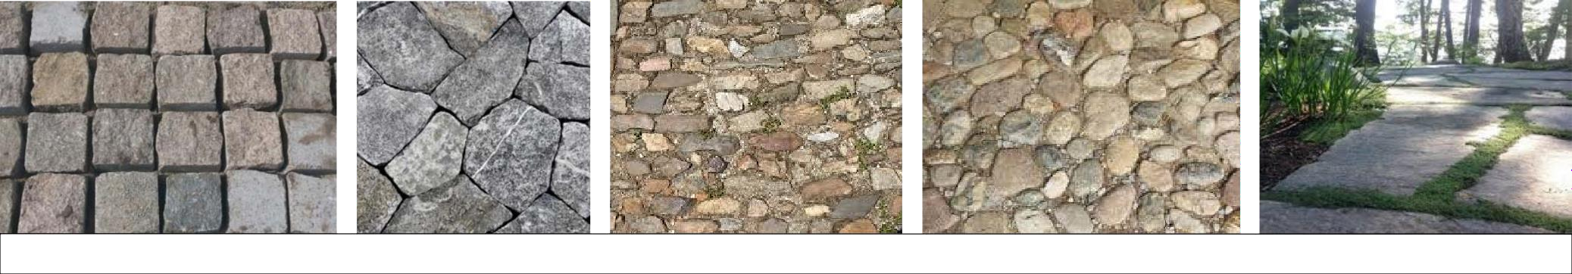

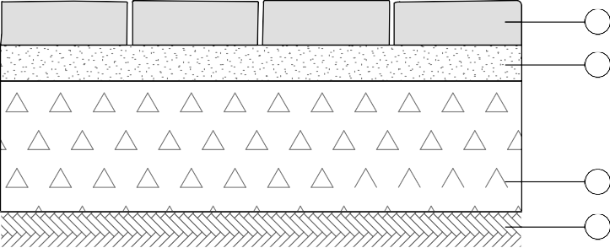

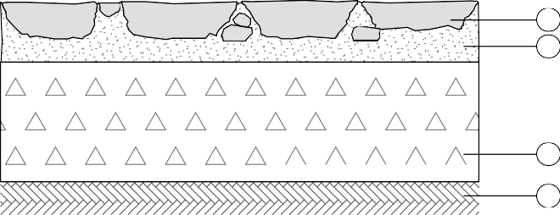

|  |  |
| --- | --- |
|  | 5 |
| **ԳԵՈՍԻՆԹԵՏԻԿ ՆՅՈՒԹԵՐԻ ԿԻՐԱՌՄԱՄԲ ԾԱԾԿԵՐ ԵՎ ՀԻՄՔԵՐ**  Գեոսինթետիկ նյութերը ոչ օրգանական սինթետիկ կամ բնական պոլիմերներից պատրաստված նյութեր են: Դրանք կիրառվում են ավտոմոբիլային ճանապարհների շինարարության մեջ՝ բնահողի և շինարարական կոնստրուկցիաների տարրերի տեխնիկական բնութագրերը բարձրացնելու նպատակով:  Ավտոմոբիլային ճանապարհների շինարարությունում գեոսինթետիկ նյութերն օգտագործվում են գեոթաղանթի, գեոճաղավանդակի, գաբյոնի, գեոցանցի, գեոտեքստիլի տեսքով:    Գեոցանց Գեոցանց Գեոթաղանթ  Գեոտեքստիլ Գեոճաղավանդակ Գեոճաղավանդակ | |

